Réduire la mortalité chez des agneaux après la naissance
Le premier mois après la naissance d'un agneau est l'une des étapes les plus difficiles de la vie de l’agneau, car la plupart des mortalités ont lieu au cours de cette période et dépassent souvent les 70 %. Pour réduire ces mortalités, il est conseillé de prendre les mesures suivantes :
1. contrôle de la mise bas:
* améliorer l'alimentation de la brebis en fin de gestation pour pouvoir donner naissance à un agneau assez vigoureux,
*A l’approche de la mise bas, la brebis doit être isolée dans un endroit éclairé et facile à nettoyer.
* En cas d'accouchement difficile, il faut intervenir pour aider la brebis à mettre bas.
* Il est préférable de laisser l’agneau avec sa mère pendant au moins 72 heures pour lui permettre de compter sur lui-même pour se tenir debout tout seul, et bien reconnu par sa mère lorsqu'il se mêle au reste du troupeau.
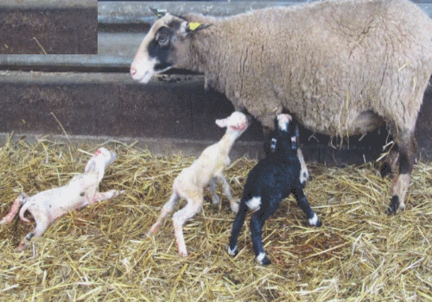
2- Soins à apporter à l’agneau:
* Nettoyer l'agneau et débarrasser sa bouche et ses narines du mucus,
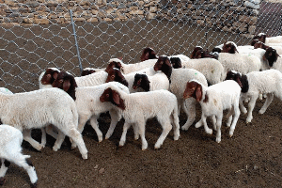
* Couper le cordon ombilical à environ 5 centimètres de l'abdomen et désinfecter avec une solution d'iode ou avec la Bétadine.
* Approcher l'agneau de sa mère pour le sentir et l'identifier afin de lui faciliter la prise du colostrum dans les premières heures après la naissance,
* Si la brebis refuse l’agneau ou absence de lait dans son pis, il est recommandé de lui donner du lait d’une autre brebis ayant mis bas au cours de la même période.

3. Les actions sanitaires :
* Les brebis doivent être vaccinées contre l'entérotoxémie au cours du dernier mois de gestation afin de permettre à son agneau de se prémunir contre cette maladie pendant les 3 mois après la naissance.
* S’assurer que la mamelle de la brebis est indemne de toute maladie, en particulier de la mammite, afin qu’elle n'allaite pas son agneau avec un lait contaminé qui peut lui causer de la diarrhée.
* En cas d’atteinte de l’agneau par la diarrhée, et en attendant l'intervention du vétérinaire, et pour aider l’agneau à mieux la supporter, il faut le réhydrater avec de l’eau riche en sels minéraux.
